Развитие мелкой моторики рук детей раннего возраста через нетрадиционные техники рисования
«Ум ребенка находится на кончиках
его пальцев» - это высказывание принадлежит
известному педагогу В.А.Сухомлинскому.
В этой фразе сконцентрирована вся важность
развития мелкой моторики пальцев рук.

Изобразительная деятельность доставляет ребенку необыкновенную радость: он с интересом видит, как на чистом листе бумаги появляются линии, пятна, очертания простейших форм, узнает в них знакомые персонажи, предметы. Этот период в развитии ребенка очень важен для последующего формирования творческой личности. Дети рисуют инструментами, близкими по форме, способу держания и действия к ручке, которой будут писать в школе. По рисункам детей можно проследить, как развивается мелкая моторика, какого уровня она достигает на каждом возрастном этапе. Конечно, овладевая рисованием, ребенок не научится писать. Но продуктивная деятельность делает руку малыша умелой, легко и свободно владеющей инструментом, развивает зрительный контроль движений руки, помогает образованию связи «рука – глаз». Все это будет неоценимым помощником в школе.
Проблема развития мелкой моторики в раннем дошкольном возрасте весьма актуальна, так как именно она способствует развитию сенсомоторики – согласованности в работе глаза и руки, совершенствованию координации движений, гибкости, точности в выполнении действий.
Нетрадиционное рисование – искусство изображать, не основываясь на традиции. Рисование нетрадиционными способами – увлекательная, завораживающая деятельность, которая удивляет и восхищает детей. Необычные материалы и техники привлекают детей тем, что здесь нет слова «Нельзя!», можно рисовать, чем хочешь и как хочешь. Дети ощущают незабываемые положительные эмоции в атмосфере непринужденности и открытости.
В работе с детьми раннего дошкольного возраста мною применяются следующие нетрадиционные техники рисования:
- «Рисование пальчиком»: ребенок опускает в гуашь пальчик и наносит точки и пятнышки на бумагу. На каждый пальчик набирается краска разного цвета. После работы пальчики вытираются салфеткой, затем гуашь легко смывается.
- «Рисование ладошкой»: ребенок опускает ладошку в гуашь (всю кисть) или окрашивает ее с помощью кисточки или спонжа и делает отпечаток на бумаге. Рисуют как правой, так и левой руками, окрашенными разными цветами. Можно использовать оттеночные смешения цветов. После работы руки вытирают салфетками, затем гуашь легко смывается.
- «Точечный рисунок»: ребенок опускает пальчик в гуашь, ставит его перпендикулярно к белому листу бумаги и начинает изображать.
Также в работе с детьми раннего дошкольного возраста можно использовать доступные дополнительные средства выразительности, например, оттиски печатками или пробками, печать по простейшим трафаретам, кляксографию, оттиск смятой бумагой.
Такие интересные занятия будут несомненным подспорьем воспитателю не только в развитии мелкой моторики детской руки, но и в развитии фантазии и воображения, в поднятии настроения и постоянном сотворчестве взрослого и ребенка.
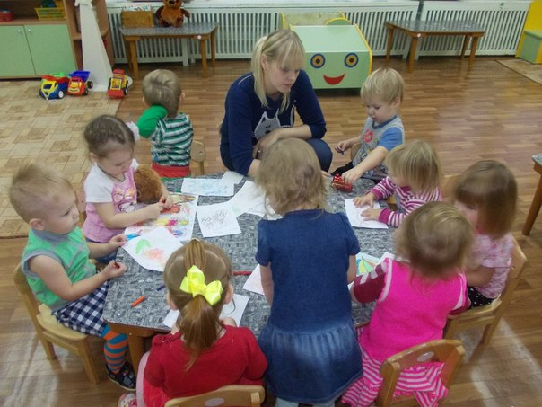
Материал подготовила воспитатель группы раннего возраста Жебракова Р.Д.

